**软件系统测试方案**

随着现代科技的发展与创新，软件的使用被越来越多人所熟知，并且日益渗

透到人们的日常生活中，随之产生的问题也越来越严重，因此我们对软件安全性

要求的也越来越高，对于软件的质量也越来越看重。基于对软件质量的高要求，

使得软件测试就成为软件成功与否的重要环节，成为软件设计与开发过程中不可

或缺的一部分，为软件设计与开发提供一个重要的开发保证，是软件赖以生存的

关键。

为了减少软件在设计过程中的问题，软件测试需要涉及到软件开发的每个环

节，从而避免重复开发导致增加软件开发的成本，同时也给用户提供一个信赖的

保障。一个成功的软件测试，就是希望在软件的测试过程中能够及时的发现未曾

发现的程序错误。在软件测试过程中能够检测软件的数据称之为测试用例，应根

据开发过程中各个阶段的需求、过程设计以及文档或程序设计而精心设计相应的

测试用例。

1.1软件测试环境与条件

测试题库管理系统的环境指的是服务器环境，一般包括系统测试时所需的软

件环境和硬件环境。

软件部分：操作系统方面：win10，IIS（internet 信息服务）

数据库方面：SQL Server2018

表1-1 所示的是计算机的 CPU、计算机的内存、计算机的硬盘、计算机的显卡、计算机的显示器以及计算机的输入设备等硬件环境。

表1-1 硬件环境表

|  |  |
| --- | --- |
| 名称 | 配置 |
| 内存 | 256MDDR |
| CPU | AMD1800+ |
| 显卡 | 独立显卡 |
| 硬盘 | 1T |
| 输入设备 | 键盘 |
| 显示器 | 14寸显示屏 |

**1.2** **测试范围**

测试主要根据用户需求说明书和软件需求规格说明书以及相应的文档进行系统测试，包括功能测试、性能测试、安全性和访问控制测试、用户界面测试以及兼容性测试等，而单元测试和集成测试由开发人员来执行。

主要功能包括:用户登录、考试管理、题库管理、加入试题，自动组卷、成绩查询、管理用户等。

1.3 测试成员

upower小组成员和一些同学作为用户来体验系统

1.4题库管理系统测试过程

在明确系统测试的方案和原则等相关理论知识的指导下，对系统的各个模块

进行相应的单元测试，然后在进行集成测试。下面主要介绍系统用户界面测试和

部分功能模块的测试结果

1.4.1系统用户界面测试

由于系统首先进入用户眼帘的是系统的各个界面，因此，用户界面的设计是

影响系统能否被用户所认同的主要因素，在进行系统设计的时候，设计人员和软

件分析人员一般都会重视系统界面设计。系统界面测试的重点是测试开发系统的

使用效果和系统的简易操作性能。一般来讲，软件在界面这个方面的设计来看这

能否对用户的需求进行考证，界面操作起来是否容易方便、界面看起来是否美观

大方以及界面的信息提示是否准确到位等多个方面。另外，界面的颜色背景是否

符合工作环境、文字的表述书否合理等等。题库管理系统主要分为三个界面，教师界面，学生界面以及超级管理员界面，通过测试，界面基本能够满足上述要求。

1.4.2系统功能测试过程

系统的功能测试是本系统测试的主体，主要包含如下几个方面：

（1）系统的登录功能测试

在验证登录测试时，为便于操作，用户名是9位数，密码是6位数，登录界面有3种，分别是教师、学生、超级管理员登录界面，我们尝试各个界面登录后，都能登录成功，其界面如下图所示：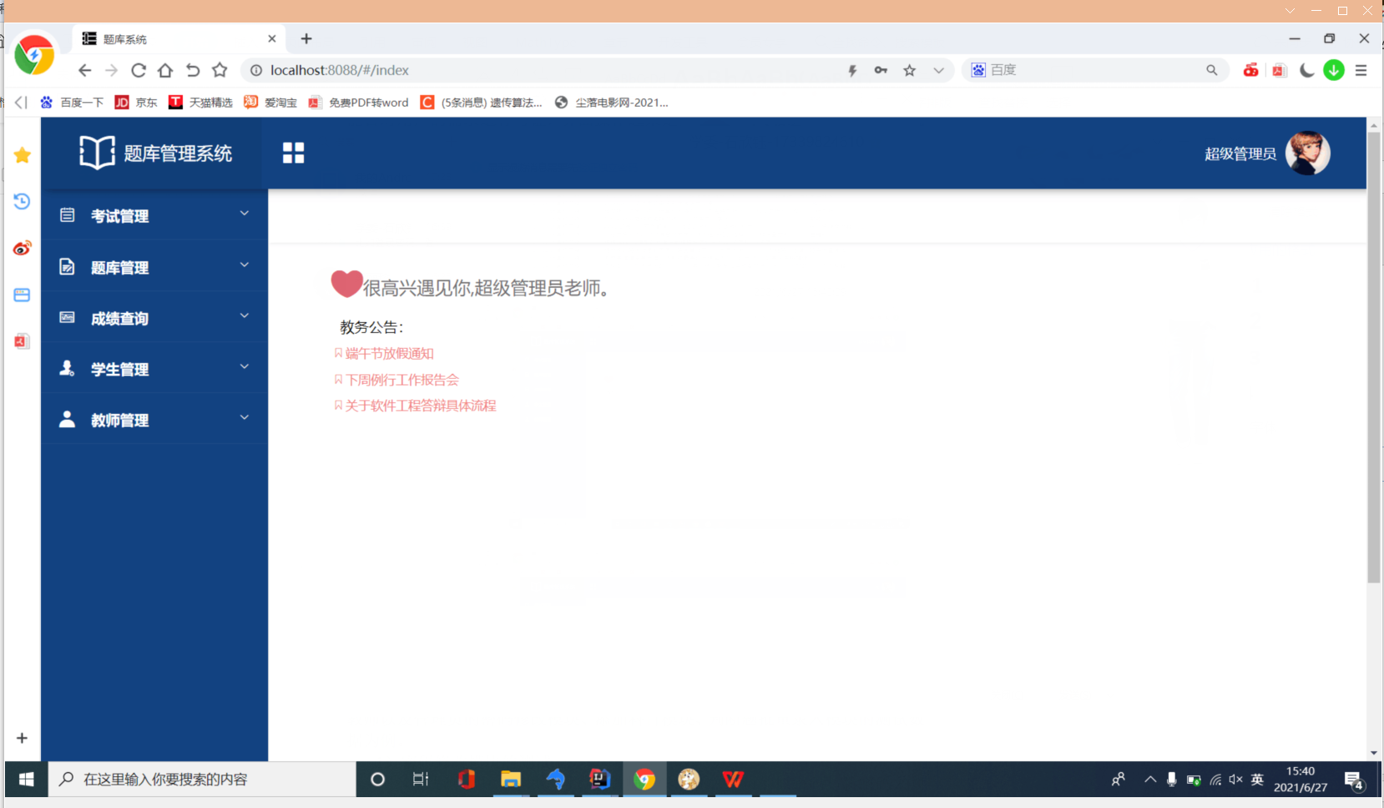

图1-1 超级管理员界面

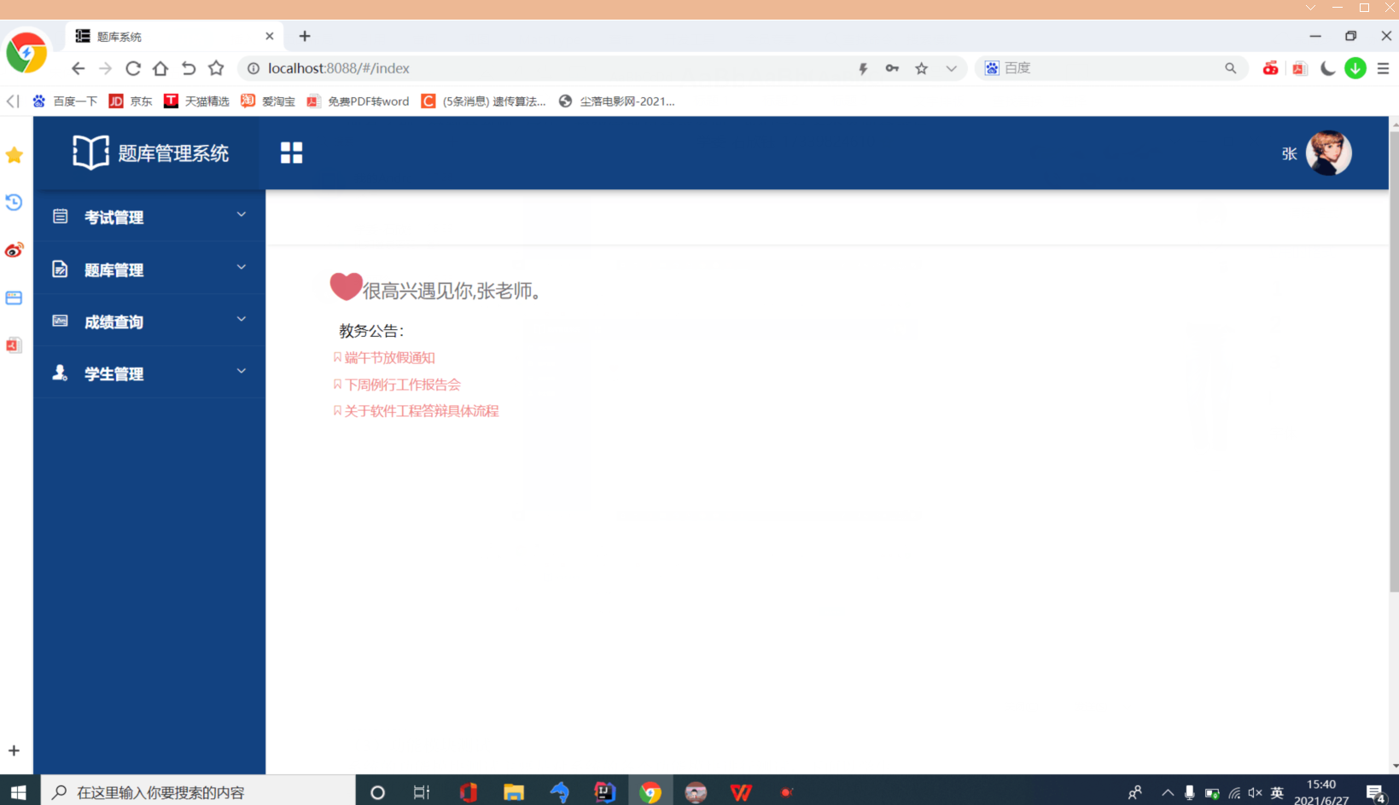

图1-2 老师界面

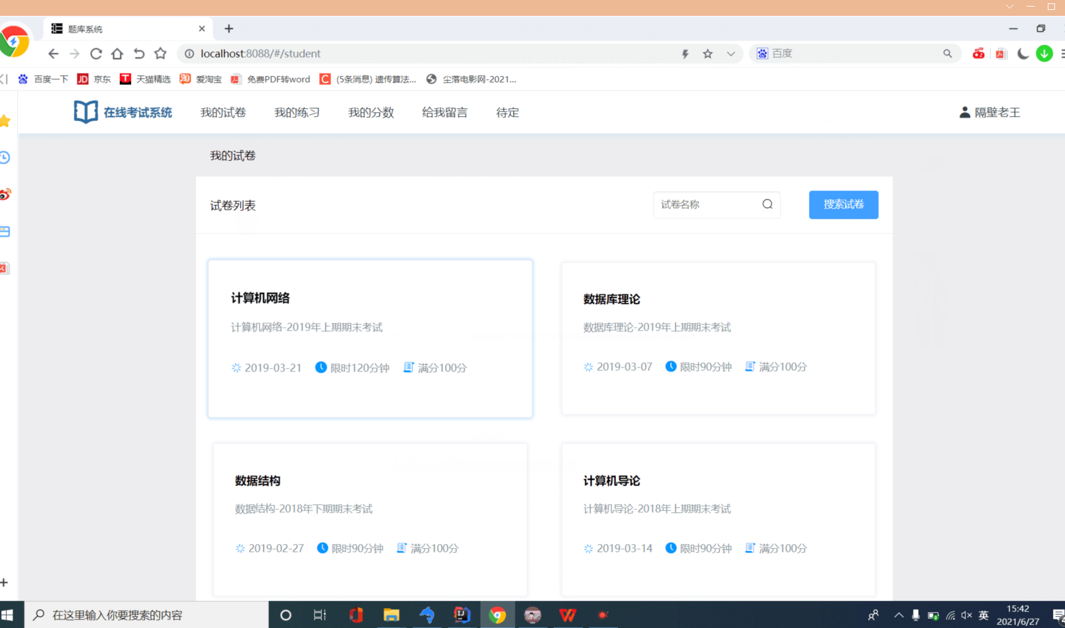

图1-3 学生界面

（2）系统连接测试

题库管理系统的连接测试，就是以学生、教师和超级管理员的身份进入系统后，点击系统的各个功能模块，检查链接是否正常，是否能用，经检测，本系统的链接测试符合预期的效果。

（3）功能模块测试

系统的功能模块测试主要是对系统的各个功能模块进行测试，下面以学生、

教师以及超级管理员的密码修改模块、自动组卷、答题模块、判断题批量录入模块的测试数据为例。

1）密码修改模块的测试

在本模块测试中，可以通过设置教师、学生和管理员的原密码与新密码来判

断密码修改模块是否设计合理。经过测试，该功能已实现。

2）自动组卷功能测试

在该模块中，我们通过添加考试，录入考试信息，然后添加试题，后选择试题难度来组成试卷，发布试卷，查看试卷发布情况如下所示：

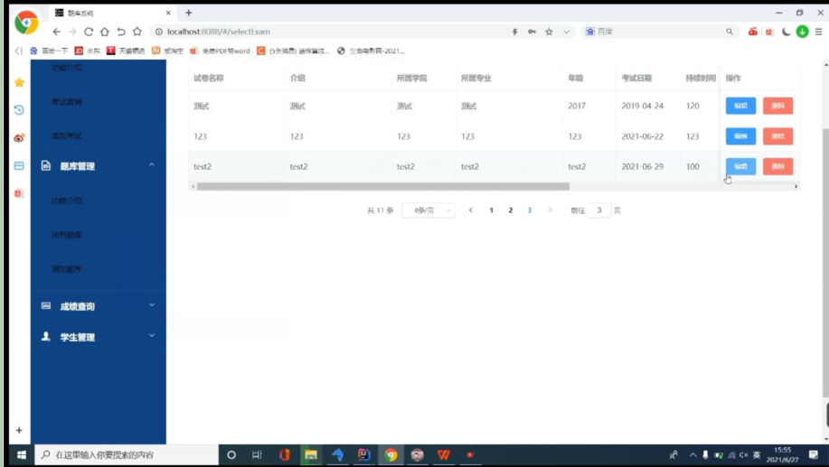

图1-4 查看试卷界面

1. 答题模块的测试

我们发布了test2试卷后，进行了答题，答题过程顺畅，答题完成后，点击结束考试，后出现图1-5界面，立即交卷后，就会出现成绩，如图1-6所示，在该过程中，过程顺畅，无其他问题。

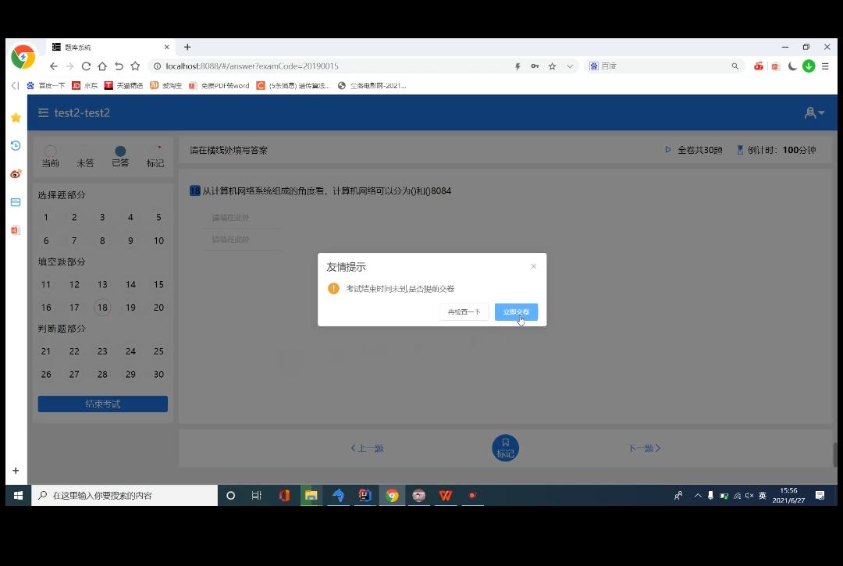

图1-5 结束答题页面

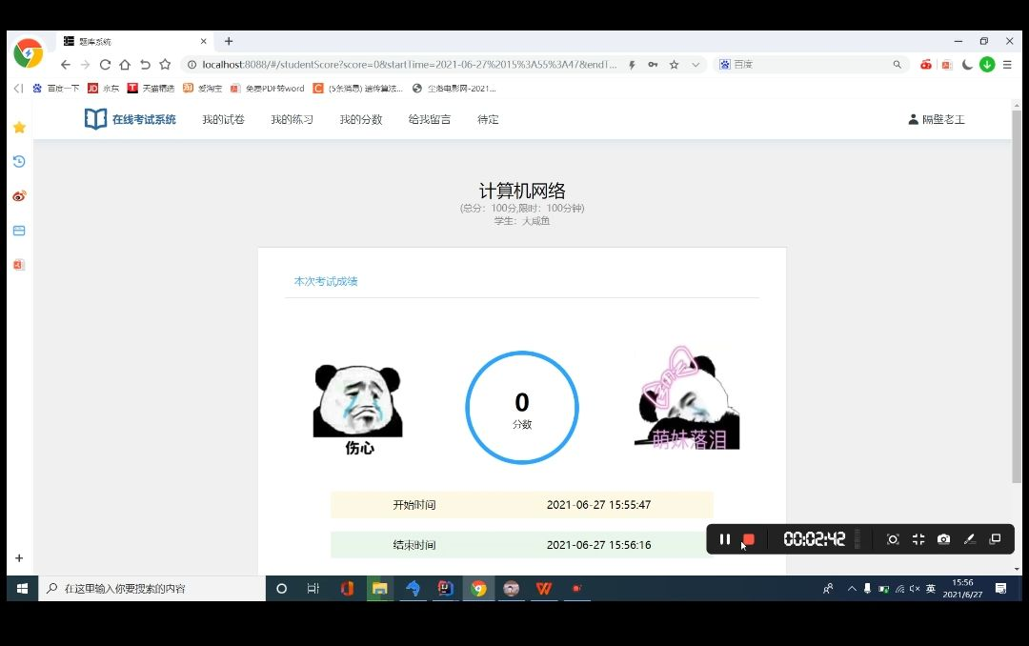

图1-6 分数界面

1. 题目录入模块

在该模块中我们进行了单项题、填空题、判断题的录入，在该过程中根据指示录入题目，已将题目成功进行录入系统。

1. 测试总结

2.1 测试用例执行结果

|  |  |  |  |  |
| --- | --- | --- | --- | --- |
| 测试用例标识符 | 测试用例名称 | 状态 | 测试结果 | 备注 |
| 功能测试 | | | | |
| Tset1 | 学生用户在线登录 | 已执行 | 测试通过 | 用户登录注册 |
| Tset2 | 老师用户登录 | 已执行 | 测试通过 |
| Tset3 | 记住密码和自动登录 | 已执行 | 测试通过 |
| Tset4 | 成员增加、删除 | 已执行 | 测试通过 | 学生管理 |
| Tset5 | 成员修改 | 已执行 | 测试通过 |
| Tset6 | 增加、删除题目 | 已执行 | 测试通过 | 题库管理 |
| Tset7 | 修改题目 | 已执行 | 测试通过 |
| Tset8 | 超级管理员登录 | 已执行 | 测试通过 | 超级管理员 |
| Tset9 | 超级管理员修改密码 | 已执行 | 测试通过 |
| Tset10 | 超级管理员执行其他操作 | 已执行 | 测试通过 |
| … | … | … | … | … |

2.2 安全测试

2.2.1**隐私泄露风险**

|  |  |  |
| --- | --- | --- |
| 测试内容 | 是否泄露 | 备注 |
| 访问电脑信息 | 否 | 网页暂时无任何功能和需求会访问手机信息 |
| 访问其他电脑软件信息 | 否 | 网页暂时无任何功能和需求会访问手机信息 |

**2.2.2安装与卸载安全性**

|  |  |
| --- | --- |
| 测试内容 | 测试结果 |
| 能正确安装到设备驱动程序上 | 是 |
| 能够在安装设备驱动程序上找到应用程序的相应图标 | 是 |
| 是否包含数字签名信息 | 否 |
| 安装路径应能指定 | 否 |
| 没有用户的允许, 应用程序不能预先设定自动启动 | 是 |
| 卸载是否安全, 其安装进去的文件是否全部卸载 | 是 |
| 卸载是否影响其他软件的功能 | 否 |
| 卸载应该移除所有的文件 | 是 |

* 1. **数据安全性**

|  |  |
| --- | --- |
| 测试内容 | 测试结果 |
| 当将密码或其他的敏感数据入到网页时, 其不会被储  存在设备中, 同时密码也不会被解码 | 是 |
| 输入的密码不以明文形式显示 | 是 |
| 密码或其他敏感数据将不被储存在他们预输入的位置上 | 是 |
| 个人操作错误的提示信息 | 是 |

**3.安装 卸载测试**

**3.1 安装**

|  |  |
| --- | --- |
| 测试内容 | 测试结构 |
| 软件在不同操作系统下安装是否正常 | 是 |
| 软件安装后能否正常运行 | 是 |
| 安装空间不足是否有相应提示 | 否 |
| 安装后没有生成多余的目录结构和文件 | 是 |

**3.2 卸载**

|  |  |
| --- | --- |
| 测试内容 | 测试结果 |
| 直接删除安装文件卸载是否有提示信息 | 否 |
| 测试系统直接卸载程序是否有提示信息 | 否 |
| 卸载是否支持取消功能 | 是 |
| 卸载过程中出现的意外情况的测试（如断电、死机） | 否 |

**4.用户体验测试**

|  |  |
| --- | --- |
| 测试内容 | 测试结果 |
| 是否有空数据界面 | 否 |
| 是否滥用用户引导 | 否 |
| 是否有不可击的效果，如：你的按钮此时处于不可用状态 | 否 |
| 会给用户误导 | 否 |
| 菜单层次是否太深 | 否 |
| 交互流程分支是否太多 | 否 |
| 一次是否载入太多数据 | 否 |
| 界面中按钮可点击范围是否适中 | 否 |